**Sinh học 10:**

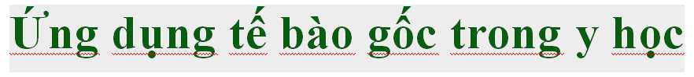 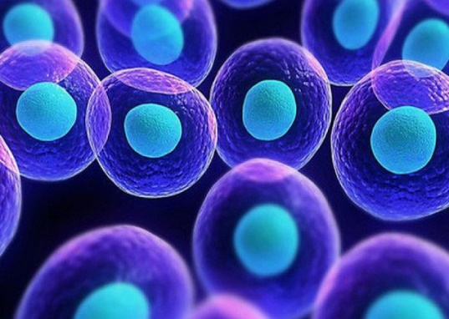

**Tế bào gốc là gì, sử dụng như thế nào ?**

Tế bào gốc có thể được ví như là nguyên liệu “thô” của cơ thể mà từ đó có thể tạo ra tất cả các loại tế bào khác với chức năng chuyên biệt.

Không có loại tế bào nào khác ngoài tế bào gốc có khả nặng tự nhiên này.

**Dựa trên nguồn gốc, có thể chia tế bào gốc thành:**  
• Tế bào gốc phôi (embryonic stem cell): Các tế bào này lấy từ phôi 3-5 ngày tuổi. Ở giai đoạn này phôi có khoảng 150 tế bào.  
Các tế bào này là tế bào gốc vạn năng, nghĩa là chúng có thể phân chia thành nhiều tế bào gốc hơn hoặc biệt hóa thành bất kỳ loại tế bào nào của cơ thể.Tính linh hoạt này cho phép sử dụng tế bào gốc phôi trong tái tạo hoặc sửa chữa các cơ quan tổ chức bị tổn thương.  
• Tế bào gốc trưởng thành: Có mặt với số lượng ít ở hầu hết các tổ chức của cơ thể, như tủy xương và mô mỡ. Khi so sánh với tế bào gốc phôi, tế bào gốc trưởng thành hạn chế hơn về khả năng tạo ra các loại tế bào khác nhau của cơ thể.  
Vd: Tế bào gốc tủy xương có thể tạo ra tế bào xương hoặc tế bào cơ tim.

• Tế bào gốc biến đổi từ tế bào trưởng thành  
• Tế bào gốc chu sinh : Bên cạnh tế bào gốc dây rốn, các nhà khoa học đã khám phá ra rằng trong nước ối cũng có chứa tế bào gốc

***Nghiên cứu về tế bào gốc có thể giúp các bác sỹ và các nhà khoa học:***  
• Hiểu rõ hơn nguyên nhân phát sinh bệnh tật: qua quan sát tế bào gốc biệt hóa thành các tế bào của xương, cơ tim, thần kinh, các tạng và mô, các bác sỹ và nhà các nhà khoa học có thể nghiên cứu rõ hơn về quá trình phát sinh các bệnh lý của các cơ quan đó.  
• Tạo ra các tế bào khỏe mạnh thay thế các tế bào bệnh lý (y học tái tạo): hướng tế bào gốc biệt hóa thành các tế bào chuyên biệt để sử dụng thay thế hoặc sửa chữa các tổ chức bị bệnh hoặc bị tổn thương của con người.  
Những bệnh lý có thể được điều trị bằng tế bào gốc bao gồm: tổn thương tủy sống, đái tháo đường týp 1, bệnh Parkinson, bệnh Alzheeimer’s, các bệnh tim mạch, đột quị, bỏng, ung thư và viêm xương khớp.  
Tế bào gốc có tiềm năng tăng trưởng và phát triển thành mô mới để cấy ghép và tái tạo tổ chức. Những hiểu biết mới về tế bào gốc và ứng dụng của chúng trong cấy ghép và y học tái tạo đang tiếp tục được nghiên cứu và đạt được những bước tiến lớn.  
• Thử nghiệm hiệu quả và an toàn của các thuốc mới: một số loại tế bào gốc được sử dụng để kiểm tra hiệu quả và tính an toàn của thuốc mới được nghiên cứu ra trước khi sử dụng trên người. Trong các nghiên cứu này, tế bào gốc được lập chương trình để phát triển thành các tế bào đặc hiệu mang các đặc tính của loại tế bào cần thử nghiệm thuốc. Thử nghiệm có thể cho biết thuốc mới có hiệu quả trên tế bào cũng như có gây tổn thương tế bào hay không. Ví dụ như các tế bào thần kinh được tạo ra để thử nghiệm một thuốc thần kinh mới hay thử nghiệm độc tính trực tiếp của thuốc lên tế bào cơ tim.  
Tóm lại, tế bào gốc cung cấp cho y học các liệu pháp điều trị đầy hứa hẹn trong hiện tại và tương lai, tuy nhiên vẫn còn đó những rào cản kỹ thuật quan trọng cần các nhà khoa học và y học nghiên cứu sâu thêm để vượt qua. Nếu thành công thì quy luật “sinh-lão-bệnh-tử” sẽ bị phá bỏ, thay vào đó là sự bất tử của con người.

**TS. Nguyễn Thanh Bình**  
**Khoa Huyết Học – Bệnh viện TƯQĐ 108**